MTTQVN XÃ PHÚ TRUNG TỔ CHỨC HỘI NGHỊ CÁN BỘ, CÔNG CHỨC NĂM 2026: ĐOÀN KẾT - DÂN CHỦ - ĐỔI MỚI
(Phú Trung) – Chiều ngày 25/3/2026, Ủy ban MTTQVN xã Phú Trung đã tổ chức thành công Hội nghị cán bộ, công chức (CBCC) năm 2026. Đây là diễn đàn quan trọng để đánh giá toàn diện kết quả công tác năm 2025 và xác định lộ trình đột phá, quyết tâm thực hiện thắng lợi các nhiệm vụ chính trị trong năm mới.

Đánh giá kết quả năm 2025: Nỗ lực và Gắn kết
Tại hội nghị, đại diện Ban Thường trực đã trình bày Dự thảo Báo cáo kết quả công tác cơ quan năm 2025. Báo cáo khẳng định: Trong năm qua, tập thể cơ quan đã phát huy tinh thần đoàn kết, duy trì nghiêm kỷ luật công vụ và hoàn thành xuất sắc các nhiệm vụ chuyên môn được giao. Những kết quả đạt được đã tạo tiền đề vững chắc, củng cố niềm tin và sự đồng thuận trong toàn cơ quan cho giai đoạn tiếp theo.

Đổi mới quản lý và nâng cao hiệu quả thi đua
Một trong những điểm nhấn của hội nghị lần này là công tác đổi mới phương thức quản lý. Hội nghị đã tập trung thảo luận và thông qua các quy chế mang tính chiến lược cho giai đoạn 2026 – 2028, bao gồm:
- Quy chế định lượng công việc và chấm điểm thi đua: Nhằm cụ thể hóa hiệu suất làm việc, đảm bảo tính công bằng, khách quan trong công tác khen thưởng.
- Quy chế chi tiêu nội bộ: Minh bạch hóa việc sử dụng kinh phí, đảm bảo tiết kiệm và tối ưu hóa nguồn lực cơ quan.
- Công tác giám sát: Hội nghị đã tiến hành giới thiệu và bầu chọn Ban Thanh tra nhân dân nhiệm kỳ 2026 – 2028 để tăng cường tính tự kiểm tra, giám sát nội bộ.
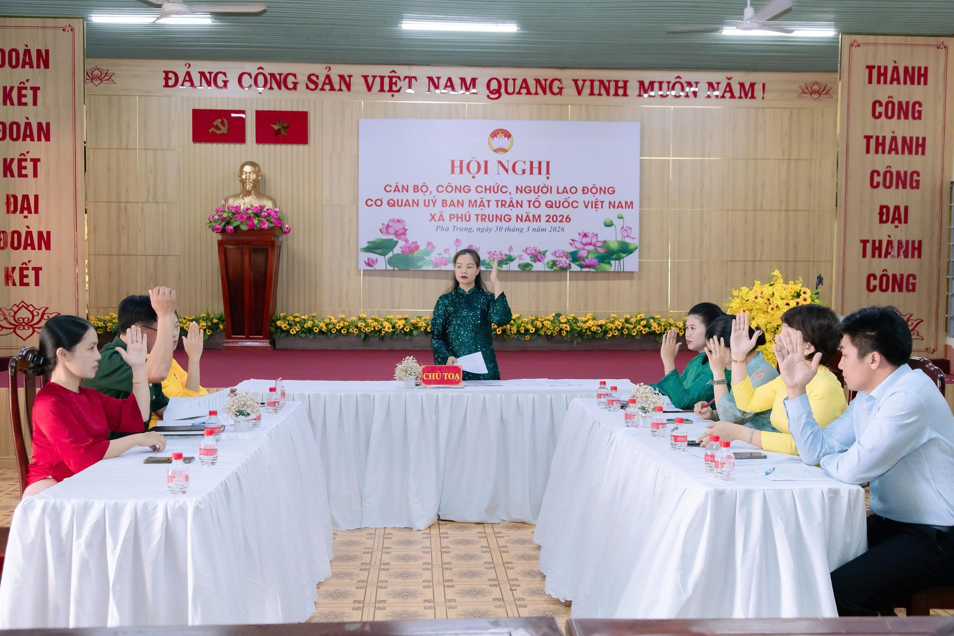
100% cán bộ, công chức, người lao động Cơ quan MTTQVN xã thống nhất các nội dung trình tại Hội nghị

Phát huy dân chủ, đóng góp trí tuệ tập thể
Dưới sự chủ trì của đồng chí Nguyễn Thị Thanh, hội nghị diễn ra trong không khí thẳng thắn, cởi mở. Các cán bộ, công chức và người lao động đã tích cực tham gia đóng góp ý kiến vào các dự thảo quy chế, đảm bảo quyền lợi chính đáng luôn đi đôi với trách nhiệm thực thi công vụ.
"Việc bám sát quy chế hoạt động và xác định rõ vị trí việc làm là yếu tố then chốt để tập thể chúng ta hoàn thành xuất sắc các chỉ tiêu năm 2026" – Đồng chí Nguyễn Thị Thanh nhấn mạnh trong bài phát biểu chỉ đạo.
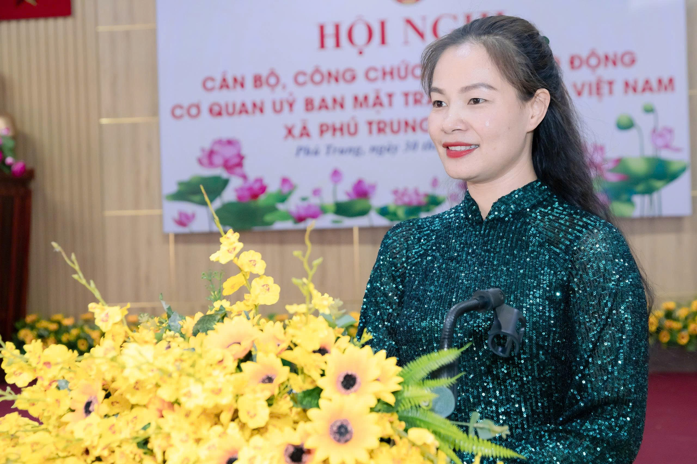
Đồng chí Nguyễn Thị Thanh – UV.BTV, Chủ tịch UBMTTQVN xã, Thủ trưởng cơ quan phát biểu chỉ đạo

Quyết tâm thực hiện thắng lợi Nghị quyết năm 2026
Với sự nhất trí cao, 100% đại biểu tham dự đã biểu quyết thông qua Nghị quyết Hội nghị cán bộ, công chức năm 2026. Sự thành công của hội nghị không chỉ là dấu mốc quan trọng về mặt tổ chức mà còn là động lực mạnh mẽ để cơ quan MTTQVN xã Phú Trung tiếp tục đổi mới, quyết tâm vượt mọi khó khăn để hoàn thành thắng lợi các nhiệm vụ được giao trong giai đoạn mới.
